Příloha č. 1 - Specifikace vybavení
OP VVV „Univerzita 21. století – Moderní prostředí pro kvalitní vzdělávání“, reg. číslo CZ.02.2.67/0.0/0.0/17_044/0008555
Laboratorní nábytek Klíšská 30
(uvedené obrázky jsou pouze ilustrativní a naznačují představu zadavatele)
Pol.  č. | Umístění | Název | Počet ks | Jednotková cena v Kč bez DPH (doplní účastník) | Cena celkem v Kč bez DPH (doplní účastník) | DPH | Cena celkem v Kč vč. DPH (doplní účastník)
1 | Místnost č. 304 a 308 | Sestava spodních a vrchních skřínek s pracovní deskou | 2
2 | Místnost č. 304, 308 a 105 | Sestava spodních skřínek s pracovní deskou vč. dvojdřezu a baterie – 3ks | 3
3 | Místnost č. 308 (5x), 304 (4x) | Výsuvný systém zásuvek, vybavený 3 el. zásuvkami | 9
4 | Místnost č. 305 (7x), 307 (3x) | Kontejner zásuvkový na kolečkách | 10
5 | Místnost č. 305 (7x), 307 (10x), 306 (2x), 102 (3x) | Laboratorní židle s polyuretanovým sedákem | 22
6 | Místnost č. 306 | Skříň 4dveřová policová | 6
7 | Místnost č. 103 | Skříň policová | 2
8 | Místnost č. 305 (7x 1600x800x900), 307 (2x 1600x800x900 + 1x 1400x800x900), 102 (3x 1700x800x900) | Stůl Laboratorní | 13
celkem

Předpokládaná celková cena bez DPH: 213.113,- Kč
Požadovaná záruční doba: 24 měsíců od dodání zboží. Ceny zahrnují dopravu, stěhování a instalaci v budově.
Požadovaný termín dodání: nejpozději do 17. 8. 2017!

1 – Sestava spodních a vrchních skřínek s pracovní deskou – 2ks
Popis | Rozměry (š x h x v) v mm | Ilustrativní obrázek
materiálové provedení:  korpusy + dvířka LTD 18 mm, barva bílá perlička, hrany korpusů ABS 0,5 mm, hrany dvířek ABS 2 mm  požadované parametry:  a) pracovní deska na spodních skřínkách tloušťka 28 mm, hloubka 80 cm, v přední části zaoblená  b) vrchní skřínky policové závěsné, uzavřené, počet polic 2  c) spodní skřínky policové, uzavřené, počet polic 1, s vrchní zásuvkou výška 15 cm na kuličkových plno výsuvech, úchyty kovové obloučky bílé.  d) spodní skřínky na výškově stavitelných nohách výška 10 cm | Spodní sestava:  4840 x 800 x 928  4050 x 800 x 928  Sestava vrchní  4840 x 400 x 640  4050 x 400 x 640 | 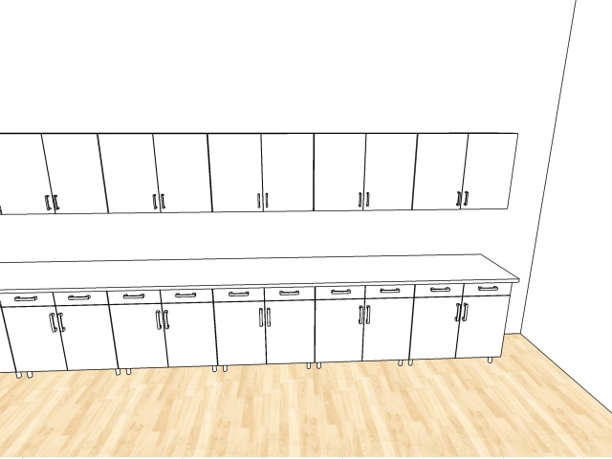

2 – Sestava spodních skřínek s pracovní deskou vč. dvojdřezu a baterie – 3ks
Popis | Rozměry (š x h x v) v mm | Ilustrativní obrázek
materiálové provedení:  korpusy + dvířka LTD 18 mm, barva bílá perlička, hrany korpusů ABS 0,5 mm, hrany dvířek ABS 2 mm  požadované parametry:  a) spodní skřínky policové, uzavřené, počet polic 1, úchyty kovové obloučky bílé.  b) spodní skřínky na výškově stavitelných nohách výška 10 cm.  c) nerezový dvojdřez vč. pákové baterie a příslušenství (sifon atd.)  d) instalatérské práce – napojení na rozvody vody v budově  e) instalatérské práce v místnosti č. 105 – napojení na odpad skrze zeď o tloušťce 30 cm | 3000 x 800 x 928  3000 x 800 x 928  3400 x 800 x 928 | 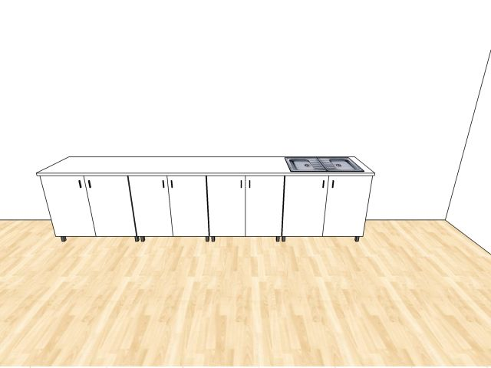

3 - Výsuvný systém zásuvek, vybavený 3 el. Zásuvkami 9 ks
Popis | Rozměry (š x v ) v mm | Ilustrativní obrázek
materiálové provedení:  Určený pro zabudování do pracovní desky včetně připojení ke stávající elektroinstalaci a montáže. Barva stříbrná nebo bílá.  požadované parametry:  Osazení 3x zásuvka ,16A, 230V a max. 3600W na celý panel, dvojitá ochrana. | 72 x 290 mm | 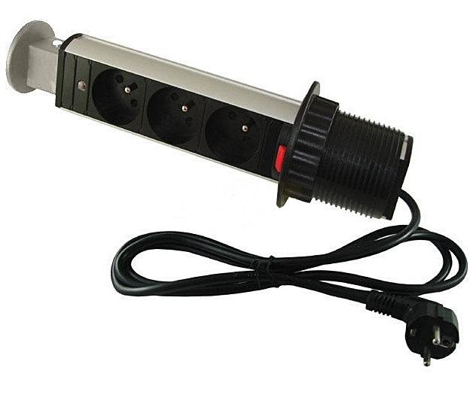

4 – Kontejner zásuvkový na kolečkách 10 ks
Popis | Rozměry (š x v x h) v mm | Ilustrativní obrázek
materiálové provedení:  korpus + čela zásuvek LTD 18 mm, barva bílá perlička, hrany korpusu ABS 0,5 mm, hrany čel zásuvek ABS 2 mm  požadované parametry:  Zásuvky na kuličkových plno výsuvech, úchyty kovové obloučky bílé. | 455 x 600 x 568mm | 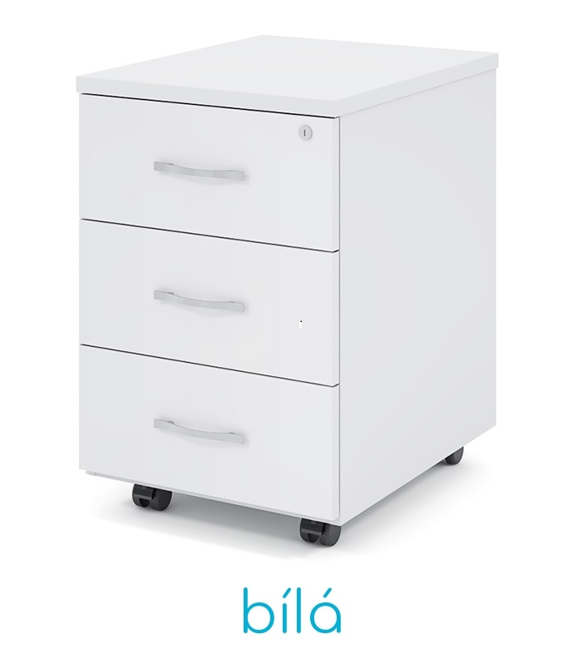

5 - Laboratorní židle s polyuretanovým sedákem 22 ks
Popis | Rozměry ( v) v mm | Ilustrativní obrázek
materiálové provedení:  Laboratorní židle s polyuretanovým sedákem ve tvaru sedla, výškově stavitelná, černý plastový kříž, kolečka na tvrdé podlahy.  požadované parametry:  Nosnost 120kg | Výška sedáku: 400 -555 mm | 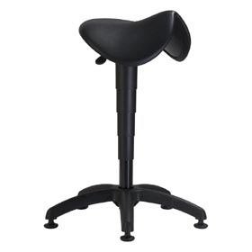

6 – Skříň 4dveřová policová 6 ks
Popis | Rozměry (š x h x v) v mm | Ilustrativní obrázek
materiálové provedení:  korpusy + dvířka LTD 18 mm, barva bílá perlička, hrany korpusů ABS 0,5 mm, hrany dvířek ABS 2 mm, záda HDF lakovaná bílá.  požadované parametry:  počet výškově stavitelných polic 6Ks , úchyty kovové obloučky bílé. | 800 x 350 x 2420 5ks  700 x 350 x 2420 1ks | 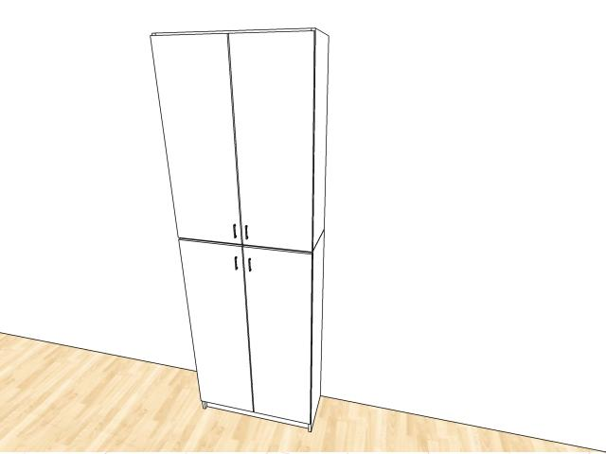

7 – Skříň policová 2 ks
Popis | Rozměry (š x h x v) v mm | Ilustrativní obrázek
materiálové provedení:  korpusy LTD 18 mm, barva bílá perlička, hrany korpusů ABS 0,5 mm, záda HDF lakovaná bílá.  požadované parametry:  počet výškově stavitelných polic 6Ks . | 800 x 350 x 2420 | 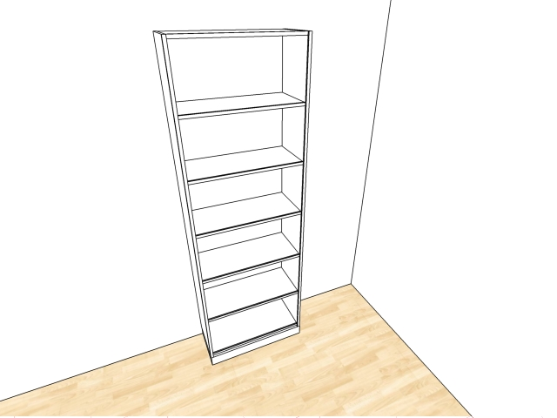

8 – Stůl laboratorní 13 ks
Popis | Rozměry (š x h x v) v mm | Ilustrativní obrázek
materiálové provedení:  Ocelová konstrukce svařovaná z jeklu 40x40 mm s výškově stavitelnými nožičkami 2cm,lakovaná práškovou bílou barvou, Pracovní deska tloušťka 28mm bílá, čelní hrana oblouček.  požadované parametry:  přesah čelní a zadní části pracovní desky přes konstrukci 50 mm  u 2 stolů 1600x800x900 v místnosti č. 305 dojde ke skosení vč. konstrukce šikmo 45 stupňů o rozměrech 300x300 mm jedno levý a jednou pravý roh  . | 9x 1600 x 800 x 900  1x 1400 x 800 x 900  3x 1700 x 800 x 900 | 